WRITE-UP LOMBA CTF - 2026
LKS SMK — Cybersecurity

IDENTITAS
TEAM | CTFdiary
Affiliation | SMK Tamtama 1 Sidareja
Category | Forensic
Challenge Name | FORENSIC-01 – Metadata Foto

1. DESKRIPSI SOAL
Sebuah file gambar ditemukan di dalam sebuah sistem.
Tugas:
- Lakukan analisis terhadap file tersebut
- Temukan informasi tersembunyi
- Submit flag yang ditemukan

2. ANALISIS MASALAH
Penggunaan tools exiftool untuk metadata file image.

3. LANGKAH PENYELESAIAN
Kami diberi sebuah file image, kemudian pada soal, tercantum tentang metadata, jadi kami menggunakan tools exiftool untuk metadata file image tersebut.
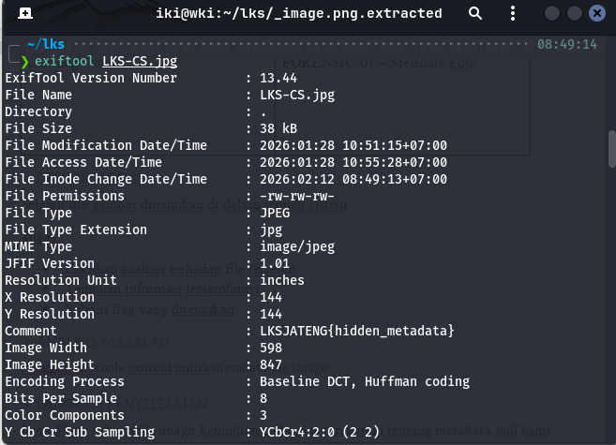
Dan kami mendapatkan flagnya.

4. ANALISIS TEKNIS
Flag atau informasi tersimpan pada informasi file.

5. FLAG
LKSJATENG{hidden_metadata}

6. KESIMPULAN
Penggunaan exiftool untuk metadata.

7. REFERENSI (OPSIONAL)
-

